如何进行还货？
当借货人把借用的物品归还时，仓管人员该如何操作呢？可以通过系统中的还货来实现。
注：拥有“借货添加”权限的用户才可以进行还货操作。
一、还货步骤：
第一步：在“首页”左侧导航栏中，选择“库存管理”中的“库存管理”，点击“借货管理”中的“所有借货单”。
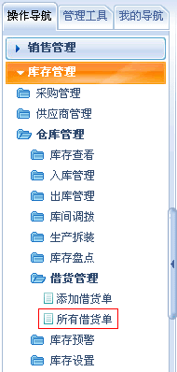
第二步：在“所有借货单”界面中，找到要还货的借货单，点击“还货”按钮。
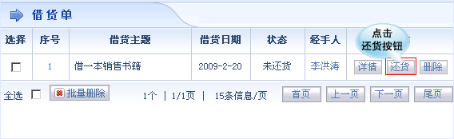
第三步：在“还货”界面中，填写还货日期、还货人和还货概要，编辑还货产品明细，设置完成后，先点击“修改数据”按钮，后点击“确认还货”按钮，还货成功。
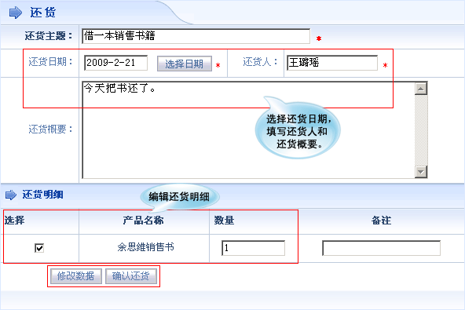
借货单状态变为“还货完毕”。
